

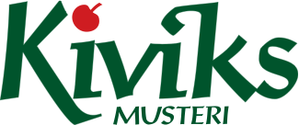

**Pressinfo Kivik 2010-08-21**

**Framtidstro i Kivik**

**Äppelriket och Kiviks Musteri satsar på ett nytt gemensamt lager. I fredags tecknades ett långsiktigt avtal mellan parterna om samarbete gällande lagring av Kiviks Musteris produkter. Äppelriket har sedan år 2000 skött lagerhanteringen åt Kiviks Musteri. Eftersom volymerna ökat kraftigt de senaste åren, kommer Äppelriket att investera i en stor utbyggnad av denna verksamhet. Det nya lagret kommer att stå färdigt till årsskiftet.**

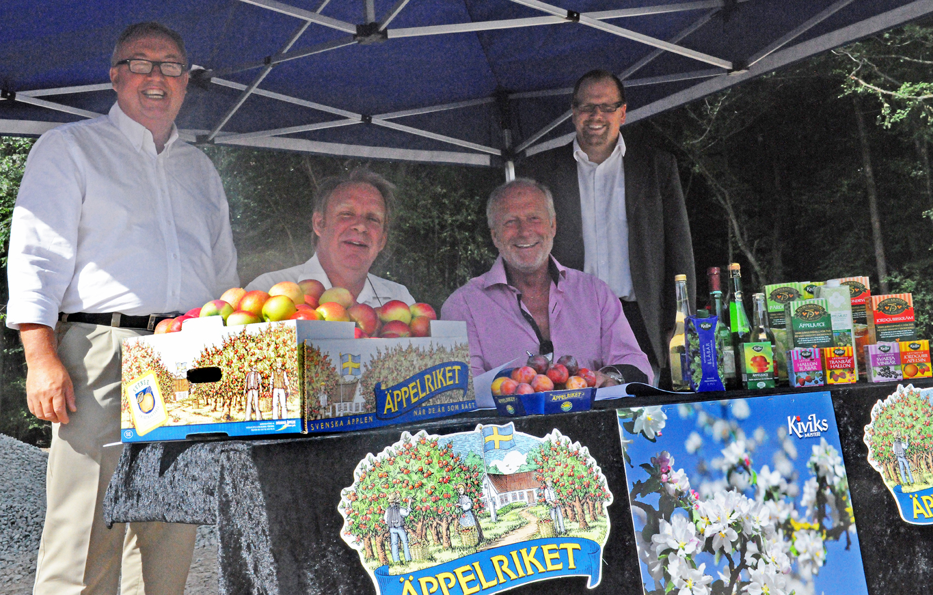

Under hösten kommer tre nya lagerbyggnader att uppföras på över 3.400 kvadratmeter. Med de nya byggnaderna fördubblas lagervolymen från dagens 4.000 till cirka 8.000 pallplatser.

Äppelriket har som huvuduppgift att lagra, packa och sälja sina medlemmars frukt. För att komplettera denna verksamhet startade år 2000 ett samarbete med Kiviks Musteri som gällt lagring och expediering av Kiviks Musteris produkter. De senaste årens mycket positiva utveckling för Kiviks Musteri har inneburit att företaget behöver större lagerutrymmen. Ett samarbete med Äppelriket är därför positivt för bägge parter.

*Lars-Olof Börjesson VD Äppelriket, Sten Olsson Ordf. Äppelrikets Ek.för., Uno Levinsson Ordf. Kivik Holding och Thomas Jensen VD Kiviks Musteri.*

- Under 2009 ökade försäljningen med nära 20% och försäljningsframgångarna fortsätter under 2010. Framförallt finner vi denna ökning i produkter under vårt eget varumärke, Kiviks. Därför krävs nu större lagerutrymmen och vi är mycket nöjda med att utöka det befintliga samarbetet med Äppelriket, säger Thomas Jensen, VD på Kiviks Musteri .

De nya lokalerna kommer att innebära rationellare hantering av pallarna vid mottagning och utlastning. Även Äppelrikets frukthantering kommer att rationaliseras vilket bland annat kommer att innebära obruten kylkedja, vilket påverkar fruktkvalitén mycket positivt vid utleveranser.

Äppelriket har även ett långsiktigt mål för sin ordinarie verksamhet, som innebär större volymer, fler långtids- lager och försäljning av svensk frukt hela året runt. Att nå dessa mål kräver satsningar på modernisering av befintliga odlingar, men även att nya odlare kommer till något som Äppelriket arbetar med för tillfället.

* Volymökningarna är redan idag så stora att vi kanske om några år får bygga till ett skepp till på lagret, av denna anledning görs förberedelser i den byggnad som nu byggs som huvudlager, säger Äppelrikets VD Lars-Olof Börjesson.

För finansieringen svarar Sparbanken Syd och för entreprenaden svarar ett annat Österlensföretag, KEBAB från Smedstorp.

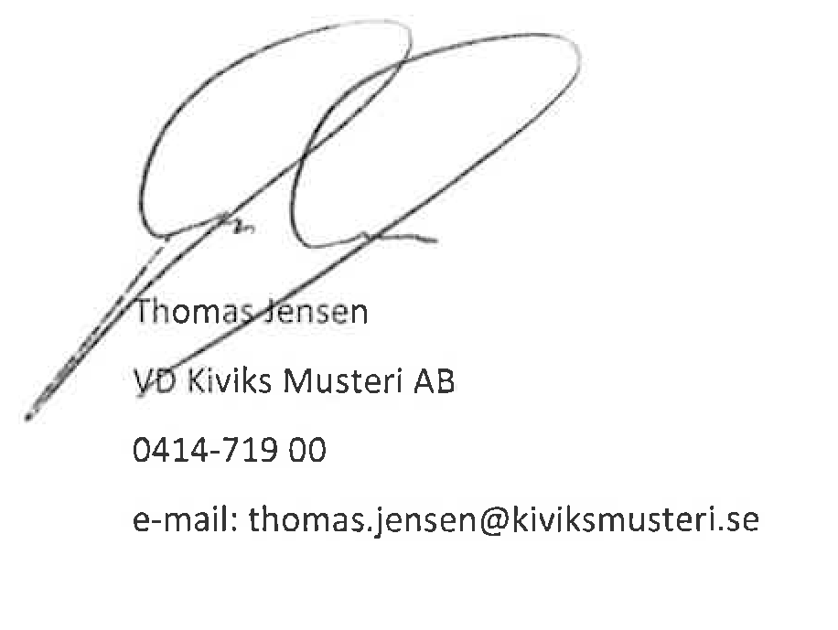

för bilder: <http://www.kiviks.se/press>

För ytterligare information kontakta,

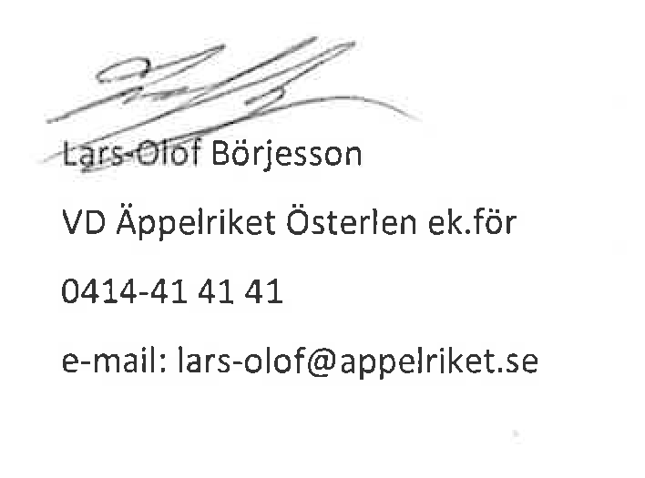

Eller